
О внесении изменений в постановление акимата Кызылординской области от 29 сентября 2015 года № 173 "Об утверждении регламентов государственных услуг"
Утративший силу
Постановление акимата Кызылординской области от 15 декабря 2017 года № 983. Зарегистрировано Департаментом юстиции Кызылординской области 29 декабря 2017 года № 6110. Утратило силу постановлением акимата Кызылординской области от 9 апреля 2019 года № 1365
Сноска. Утратило силу постановлением акимата Кызылординской области от 09.04.2019 № 1365 (вводится в действие по истечении десяти календарных дней после дня первого официального опубликования).
В соответствии с Законом Республики Казахстан от 23 января 2001 года "О местном государственном управлении и самоуправлении в Республике Казахстан" и Законом Республики Казахстан от 15 апреля 2013 года "О государственных услугах" акимат Кызылординской области ПОСТАНОВЛЯЕТ:
1. Внести в постановление акимата Кызылординской области от 29 сентября 2015 года № 173 "Об утверждении регламентов государственных услуг" (зарегистрировано в Реестре государственной регистрации нормативных правовых актов за номером 5184, опубликовано 29 октября 2015 года в газетах "Кызылординские вести" и "Сыр бойы", 16 ноября 2015 года – в Информационно-правовой системе нормативных правовых актов Республики Казахстан) следующие изменения:

регламент государственной услуги "Аттестация лабораторий по экспертизе качества семян", утвержденный указанным постановлением, изложить в новой редакции согласно приложению 1 к настоящему постановлению;
регламент государственной услуги "Аттестация производителей оригинальных, элитных семян, семян первой, второй и третьей репродукций и реализаторов семян", утвержденный указанным постановлением, изложить в новой редакции согласно приложению 2 к настоящему постановлению.
2. Контроль за исполнением настоящего постановления возложить на заместителя акима Кызылординской области Кожаниязова С.С.
3. Настоящее постановление вводится в действие по истечении десяти календарных дней после дня первого официального опубликования.
Аким Кызылординской области | К. Кушербаев
Приложение 1 к постановлению акимата Кызылординской области от "15" декабря 2017 года № 983
Утвержден постановлением акимата Кызылординской области от " 29 " сентября 2015 года № 173
Регламент государственной услуги "Аттестация лабораторий по экспертизе качества семян"
1. Общие положения
1. Наименование услугодателя: государственное учреждение "Управление сельского хозяйства Кызылординской области" (далее - услугодатель).
Прием заявлений и выдача результатов оказания государственной услуги осуществляются через:
1) канцелярию услугодателя;
2) веб-портал "электронного правительства" www.e.gov.kz, www.elicense.kz (далее - портал).
2. Форма оказания государственной услуги - электронная (частично автоматизированная) и (или) бумажная.
3. Результат оказания государственной услуги – свидетельство об аттестации (далее - свидетельство) либо мотивированный ответ об отказе в оказании государственной услуги по основаниям, указанным в пункте 9-1 стандарта государственной услуги "Аттестация лабораторий по экспертизе качества семян, утвержденного приказом Министра сельского хозяйства Республики Казахстан от 6 мая 2015 года за № 4-2/416 "Об утверждении стандартов государственных услуг в области семеноводства" (зарегистрирован в Реестре государственной регистрации нормативных правовых актов за номером 11777) (далее - стандарт).
На портале результат оказания государственной услуги направляется в "личный кабинет" услугополучателя в форме электронного документа, подписанного электронной цифровой подписью (далее - ЭЦП) уполномоченного лица услугодателя.
В случае обращения услугополучателя за результатом оказания государственной услуги на бумажном носителе, результат оказания государственной услуги оформляется в электронной форме, распечатывается и заверяется печатью и подписью уполномоченного лица услугодателя.
4. Форма предоставления результата оказания государственной услуги - электронная.
2. Описание порядка действий структурных подразделений (работников) услугодателя в процессе оказания государственной услуги
5. Основание для начала процедуры (действия) по оказанию государственной услуги: обращение услугополучателя (либо его представителя по доверенности) (далее – его представитель) к услугодателю с заявлением по форме согласно приложению 1 к стандарту и пакетом документов, согласно пункту 9 стандарта.
6. Содержание каждой процедуры (действия), входящей в состав процесса оказания государственной услуги, длительность выполнения:
1) услугополучатель либо его представитель предоставляет услугодателю документы согласно пункту 9 стандарта. Результат процедуры (действия): предоставление пакета документов;
2) сотрудник канцелярии услугодателя регистрирует документы, выдает услугополучателю либо его представителю копию заявления с отметкой о регистрации в канцелярии услугодателя с указанием даты и времени приема пакета документов (далее – копия заявления) и предоставляет документы руководителю услугодателя (не более двадцати минут). Результат процедуры (действия): регистрация и предоставление документов руководителю услугодателя;
3) руководитель услугодателя рассматривает документы и определяет ответственного исполнителя услугодателя (не более двадцати минут). Результат процедуры (действия): направление документов исполнителю услугодателя;
4) исполнитель услугодателя проверяет полноту представленных документов, в случае установления факта неполноты представленных документов, подготавливает и обеспечивает выдачу услугополучателю либо его представителю мотивированного отказа в дальнейшем рассмотрении заявления (далее – отказ в рассмотрении заявления), при предоставлении полного пакета документов предоставляет документы на рассмотрение аттестационной комиссии (в течение двух рабочих дней). Результат процедуры (действия): выдача услугополучателю либо его представителю отказа в рассмотрении заявления либо предоставление документов на рассмотрение аттестационной комиссии;
5) аттестационная комиссия рассматривает документы, с выездом на место проводит обследование услугополучателя и (или) его структурных подразделений (при наличии) на предмет соответствия требованиям Правил аттестации лабораторий по экспертизе качества семян, утвержденных приказом Министра сельского хозяйства Республики Казахстан от 30 января 2015 года № 4-2/60 (зарегистрирован в Министерстве юстиции РК от 8 мая 2015 года № 11010) (далее - Правила) (не более шести рабочих дней). Результат процедуры (действия): обследование на предмет соответствия требованиям Правил;
6) аттестационная комиссия по результатам обследования услугополучателя и (или) его структурных подразделений (при наличии) составляет акт обследования на соответствие требованиям Правил (далее – акт обследования) (в течение одного рабочего дня). Результат процедуры (действия): акт обследования;
7) аттестационная комиссия по итогам рассмотрения документов, представленных услугополучателем либо его представителем, а также акта обследования принимает решение о присвоении либо об отказе в присвоении услугополучателю статуса лаборатории по экспертизе качества семян и направляет протокол заседания аттестационной комиссии услугодателю (в течение двух рабочих дней). Результат процедуры (действия): направление протокола услугодателю;
8) исполнитель услугодателя на основании решения аттестационной комиссии подготавливает проект постановления местного исполнительного органа и обеспечивает его утверждение, после утверждения постановления исполнитель услугодателя подготавливает свидетельство либо мотивированный письменный ответ с указанием причин отказа (далее – мотивированный отказ) и предоставляет руководителю услугодателя (в течение пяти рабочих дней). Результат процедуры (действия): предоставление руководителю услугодателя свидетельства либо мотивированного отказа;
9) руководитель услугодателя подписывает и направляет свидетельство либо мотивированный отказ сотруднику канцелярии услугодателя (не более двадцати минут). Результат процедуры (действия): направление свидетельства либо мотивированного отказа сотруднику канцелярии услугодателя;
10) сотрудник канцелярии услугодателя регистрирует и выдает услугополучателю либо его представителю свидетельство либо мотивированный отказ (не более пятнадцати минут). Результат процедуры (действия): выдача услугополучателю свидетельства либо мотивированного отказа.
3. Описание порядка взаимодействия структурных подразделений (работников услугодателя) и аттестационной комиссии в процессе оказания государственной услуги
7. Перечень структурных подразделений (работников) услугодателя и аттестационной комиссии, которые участвуют в процессе оказания государственной услуги:
1) сотрудник канцелярии услугодателя;
2) руководитель услугодателя;
3) исполнитель услугодателя;
4) аттестационная комиссия.
8. Подробное описание последовательности процедур (действий), взаимодействий структурных подразделений (работников) услугодателя в процессе оказания государственной услуги, а также описание порядка взаимодействия с другими услугодателями в процессе оказания государственной услуги отражено в справочнике бизнес-процессов оказания государственной услуги согласно приложению к настоящему регламенту.
Справочник бизнес-процессов оказания государственной услуги размещается на официальных интернет-ресурсах государственного учреждения "Управление сельского хозяйства Кызылординской области", акимата Кызылординской области, акиматов районов и города Кызылорды.
4. Описание порядка использования информационных систем в процессе оказания государственной услуги
9. Описание порядка обращения и последовательности процедур (действий) услугодателя и услугополучателя при оказании услуги через портал:
1) услугополучатель либо его представитель регистрируется на портале и направляет запрос в форме электронного документа, удостоверенного ЭЦП услугополучателя (далее – электронный запрос) и документы согласно пункту 9 стандарта;
2) исполнитель услугодателя принимает электронный запрос и документы, направляет в "личный кабинет" услугополучателя либо его представителя уведомление о принятии электронного запроса с указанием даты получения результата государственной услуги и предоставляет документы руководителю услугодателя (не более пятнадцати минут). Результат процедуры (действия): предоставление документов руководителю услугодателя;
3) после предоставления документов руководителю услугодателя, действия структурных подразделений (работников) услугодателя в процессе оказания государственной услуги осуществляются в соответствии с подпунктами 3-9) пункта 6 настоящего регламента;
4) исполнитель услугодателя регистрирует и направляет результат оказания государственной услуги в "личный кабинет" услугополучателя либо его представителя (не более пятнадцати минут). Результат процедуры (действия): направление результата оказания государственной услуги в "личный кабинет" услугополучателя либо его представителя.
Приложение к регламенту государственной услуги "Аттестация лабораторий по экспертизе качества семян"
Справочник бизнес–процессов оказания государственной услуги

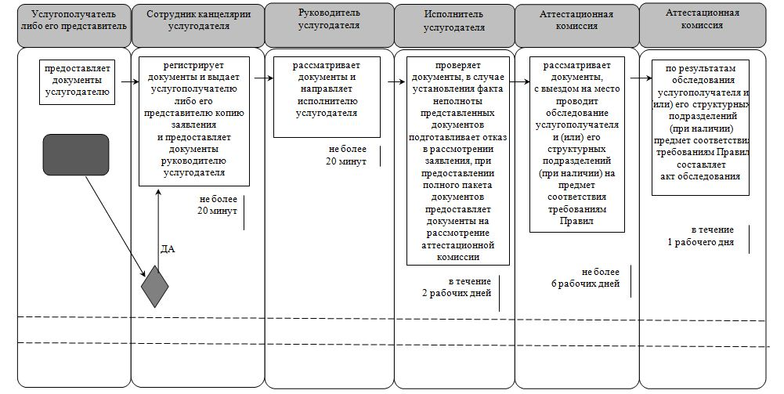

продолжение таблицы

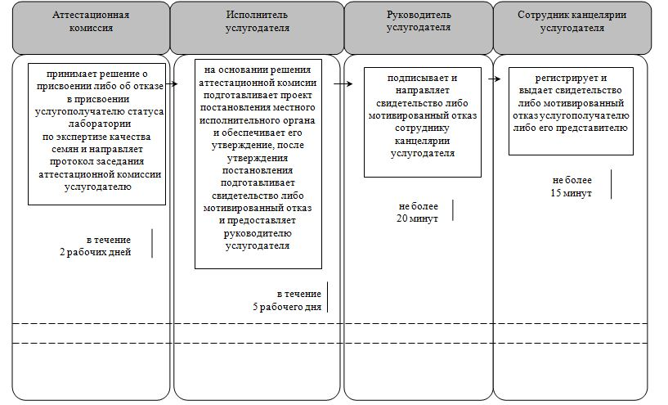

Условные обозначения:

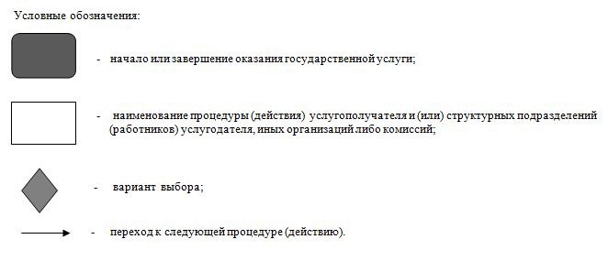

Приложение 2 к постановлению акимата Кызылординской области от "15" декабря 2017 года № 983
Утвержден постановлением акимата Кызылординской области от "27" сентября 2015 года № 173
Регламент государственной услуги "Аттестация производителей оригинальных, элитных семян, семян первой, второй и третьей репродукций и реализаторов семян"
1. Общие положения
1. Наименование услугодателя: государственное учреждение "Управление сельского хозяйства Кызылординской области" (далее - услугодатель).
Прием заявлений и выдача результатов оказания государственной услуги осуществляются через:
1) канцелярию услугодателя;
2) некоммерческое акционерное общество "Государственная корпорация "Правительство для граждан" (далее - Государственная корпорация);
3) веб-портал "электронного правительства": www.e.gov.kz (далее - портал).
2. Форма оказания государственной услуги - электронная (частично автоматизированная) или бумажная.
3. Результат оказания государственной услуги - свидетельство об аттестации либо мотивированный ответ об отказе в оказании государственной услуги по основаниям, указанным в пункте 10-1 стандарта государственной услуги "Аттестация производителей оригинальных, элитных семян, семян первой, второй и третьей репродукций и реализаторов семян", утвержденного приказом Министра сельского хозяйства Республики Казахстан от 6 мая 2015 года за № 4-2/416 "Об утверждении стандартов государственных услуг в области семеноводства" (зарегистрирован в Реестре государственной регистрации нормативных правовых актов за номером 11777) (далее - стандарт).
На портале результат оказания государственной услуги направляется в "личный кабинет" услугополучателя в форме электронного документа, подписанного электронной цифровой подписью (далее -ЭЦП) уполномоченного лица услугодателя.
В случае обращения услугополучателя за результатом оказания государственной услуги на бумажном носителе, результат оказания государственной услуги оформляется в электронной форме, распечатывается и заверяется печатью и подписью уполномоченного лица услугодателя.
4. Форма предоставления результата оказания государственной услуги - электронная.
2. Описание порядка действий структурных подразделений (работников) услугодателя в процессе оказания государственной услуги
5. Основание для начала процедуры (действия) по оказанию государственной услуги: обращение услугополучателя (либо его представителя по доверенности) (далее - его представитель) к услугодателю либо в Государственную корпорацию с заявлением по форме согласно приложению 1 к стандарту и пакетом документов, согласно пункту 9 стандарта.
6. Содержание каждой процедуры (действия), входящей в состав процесса оказания государственной услуги, длительность выполнения:
1) услугополучатель либо его представитель предоставляет услугодателю документы согласно пункту 9 стандарта. Результат процедуры (действия): предоставление пакета документов;
2) сотрудник канцелярии услугодателя регистрирует документы, выдает услугополучателю либо его представителю копию заявления с отметкой о регистрации в канцелярии услугодателя с указанием даты и времени приема пакета документов (далее – копия заявления) и предоставляет документы руководителю услугодателя (не более двадцати минут); Результат процедуры (действия): регистрация и предоставление документов руководителю услугодателя;
3) руководитель услугодателя рассматривает документы и определяет ответственного исполнителя услугодателя (не более одного часа). Результат процедуры (действия): направление документов исполнителю услугодателя;
4) исполнитель услугодателя проверяет полноту представленных документов, в случае установления факта неполноты представленных документов, подготавливает и обеспечивает выдачу услугодателю либо его представителю мотивированного отказа в дальнейшем рассмотрении заявления (далее – отказ в рассмотрении заявления), при предоставлении полного пакета документов предоставляет документы на рассмотрение аттестационной комиссии (в течение двух рабочих дней). Результат процедуры (действия): выдача отказа в рассмотрении заявления либо предоставление документов на рассмотрение аттестационной комиссии;
5) аттестационная комиссия рассматривает документы, с выездом на место проводит обследование услугополучателя на предмет соответствия требованиям Правил аттестации производителей оригинальных и элитных семян, семян первой, второй и третьей репродукций, реализаторов семян, утвержденных приказом Министра сельского хозяйства Республики Казахстан от 27 марта 2015 года № 4-2/266 (далее - Правила) (в соответствии с видом деятельности, указанным услугополучателем в заявлении) (не более восьми рабочих дней). Результат процедуры (действия): проведение обследования услугополучателя на предмет соответствия требованиям Правил;
6) аттестационная комиссия по результатам обследования услугополучателя составляет акт обследования на соответствие требованиям Правил (далее – акт обследования), второй экземпляр которого выдается услугополучателю (в течение одного рабочего дня). Результат процедуры (действия): составление акта обследования;
7) аттестационная комиссия по итогам рассмотрения документов, представленных услугополучателем либо его представителем, а также акта обследования принимает решение о выдаче либо об отказе в выдаче свидетельства об аттестации и направляет протокол заседания аттестационной комиссии услугодателю (в течение двух рабочих дней). Результат процедуры (действия): направление протокола заседания комиссии услугодателю;
8) исполнитель услугодателя на основании решения аттестационной комиссии о выдаче свидетельства об аттестации подготавливает проект постановления местного исполнительного органа и обеспечивает его утверждение, после утверждения постановления подготавливает свидетельство об аттестации либо мотивированный отказ в оказании государственной услуги с указанием причин отказа (далее – мотивированный отказ) и предоставляет руководителю услугодателя (в течение пяти рабочих дней). Результат процедуры (действия): предоставление свидетельства об аттестации либо мотивированного отказа руководителю услугодателя;
9) руководитель услугодателя подписывает и направляет свидетельство об аттестации либо мотивированный отказ сотруднику канцелярии услугодателя (не более одного часа). Результат процедуры (действия): направление свидетельства об аттестации либо мотивированного отказа сотруднику канцелярии услугодателя;
10) сотрудник канцелярии услугодателя регистрирует и выдает услугополучателю либо его представителю свидетельство об аттестации либо мотивированный отказ (не более двадцати минут). Результат процедуры (действия): выдача услугополучателю либо его представителю свидетельства об аттестации либо мотивированного отказа.
3. Описание порядка взаимодействия структурных подразделений (работников) услугодателя и иных организаций в процессе оказания государственной услуги
7. Перечень структурных подразделений (работников) услугодателя и иных организаций, которые участвуют в процессе оказания государственной услуги:
1) сотрудник канцелярии услугодателя;
2) руководитель услугодателя;
3) исполнитель услугодателя;
4) работник Государственной корпорации;
5) работник накопительного отдела Государственной корпорации;
6) аттестационная комиссия.
8. Подробное описание последовательности процедур (действий), взаимодействия структурных подразделений (работников) услугодателя в процессе оказания государственной услуги, а также описание порядка взаимодействия с Государственной корпорацией и с другими услугодателями в процессе оказания государственной услуги отражено в справочнике бизнес-процессов оказания государственной услуги согласно приложению к настоящему регламенту.
Справочник бизнес-процессов оказания государственной услуги размещается на официальных интернет-ресурсах государственного учреждения "Управление сельского хозяйства Кызылординской области", акимата Кызылординской области, акиматов районов и города Кызылорды.
4. Описание порядка взаимодействия с Государственной корпорацией и (или) иными услугодателями, а также порядка использования информационных систем в процессе оказания государственной услуги
9. Описание порядка обращения в Государственную корпорацию и (или) к иным услугодателям, длительность обработки запроса услугополучателя, а также описание процесса получения результата оказания государственной услуги через Государственную корпорацию, его длительность:
1) услугополучатель либо его представитель предоставляет в Государственную корпорацию документы согласно пункту 9 стандарта;
2) работник Государственной корпорации регистрирует документы и выдает услугополучателю либо его представителю расписку о приеме соответствующих документов либо в случае предоставления услугополучателем неполного пакета документов, согласно перечню, предусмотренному пунктом 9 стандарта, отказывает в приеме документов и выдает расписку об отказе в приеме документов согласно приложении 6 к стандарту (не более пятнадцати минут). Результат процедуры (действия): регистрация документов, выдача услугополучателю либо его представителю расписки о приеме документов либо об отказе в приеме документов;
3) работник накопительного отдела Государственной корпорации направляет документы услугодателю (в течение одного рабочего дня, день приема документов не входит в срок оказания государственной услуги). Результат процедуры (действия): направление документов услугодателю;
4) сотрудник канцелярии услугодателя регистрирует и предоставляет документы руководителю услугодателя (не более двадцати минут). Результат процедуры (действия): регистрация документов и предоставление руководителю услугодателя;
5) после предоставления документов руководителю услугодателя, действия структурных подразделений (работников) услугодателя в процессе оказания государственной услуги, осуществляются в соответствии с подпунктами 3-9) пункта 6 настоящего регламента;
6) сотрудник канцелярии услугодателя регистрирует и направляет отказ в рассмотрении заявления либо свидетельство об аттестации либо мотивированный отказ в Государственную корпорацию (в течение одного рабочего дня). Результат процедуры (действия): направление отказа в рассмотрении заявления либо свидетельства об аттестации либо мотивированного отказа в Государственную корпорацию;
7) работник Государственной корпорации регистрирует и выдает отказ в рассмотрении заявления либо свидетельство об аттестации либо мотивированный отказ услугополучателю либо его представителю (не более двадцати минут). Результат процедуры (действия): выдача отказа в рассмотрении заявления либо свидетельства об аттестации либо мотивированного отказа услугополучателю либо его представителю.
10. Описание порядка обращения и последовательности процедур (действий) услугодателя и услугополучателя при оказании услуги через портал:
1) услугополучатель либо его представитель регистрируется на портале и направляет запрос в форме электронного документа (далее – электронный запрос), удостоверенного ЭЦП услугополучателя и документы согласно пункту 9 стандарта;
2) исполнитель услугодателя принимает электронный запрос и документы, направляет в "личный кабинет" услугополучателя либо его представителя уведомление о принятии электронного запроса и документов с указанием даты и времени получения результата государственной услуги и предоставляет документы руководителю услугодателя (не более пятнадцати минут). Результат процедуры (действия): направление уведомления и предоставление документов руководителю услугодателя;
3) после предоставления документов руководителю услугодателя, действия структурных подразделений (работников) услугодателя в процессе оказания государственной услуги осуществляются в соответствии с подпунктами 3-9) пункта 6 настоящего регламента;
4) исполнитель услугодателя регистрирует и направляет результат оказания государственной услуги в "личный кабинет" услугополучателя либо его представителя (не более двадцати минут). Результат процедуры (действия): направление результата оказания государственной услуги в "личный кабинет" услугополучателя либо его представителя.
Приложение к регламенту государственной услуги "Аттестация производителей оригинальных, элитных семян, семян первой, второй и третьей репродукций и реализаторов семян"
Справочник бизнес–процессов оказания государственной услуги

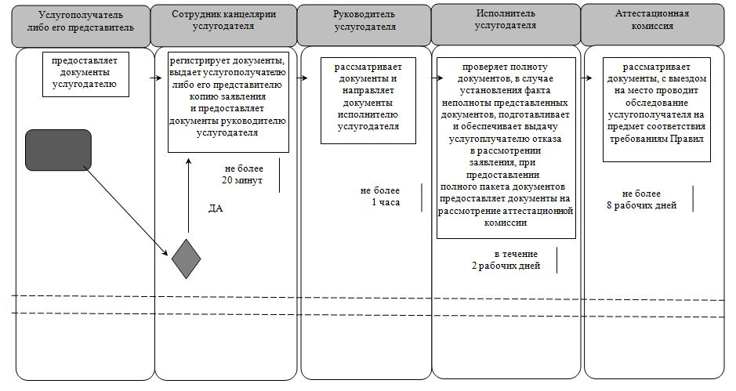

продолжение таблицы

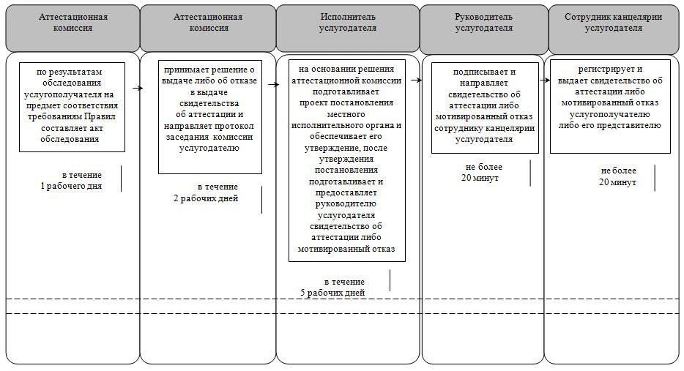

При обращении услугополучателя либо его представителя в Государственную корпорацию

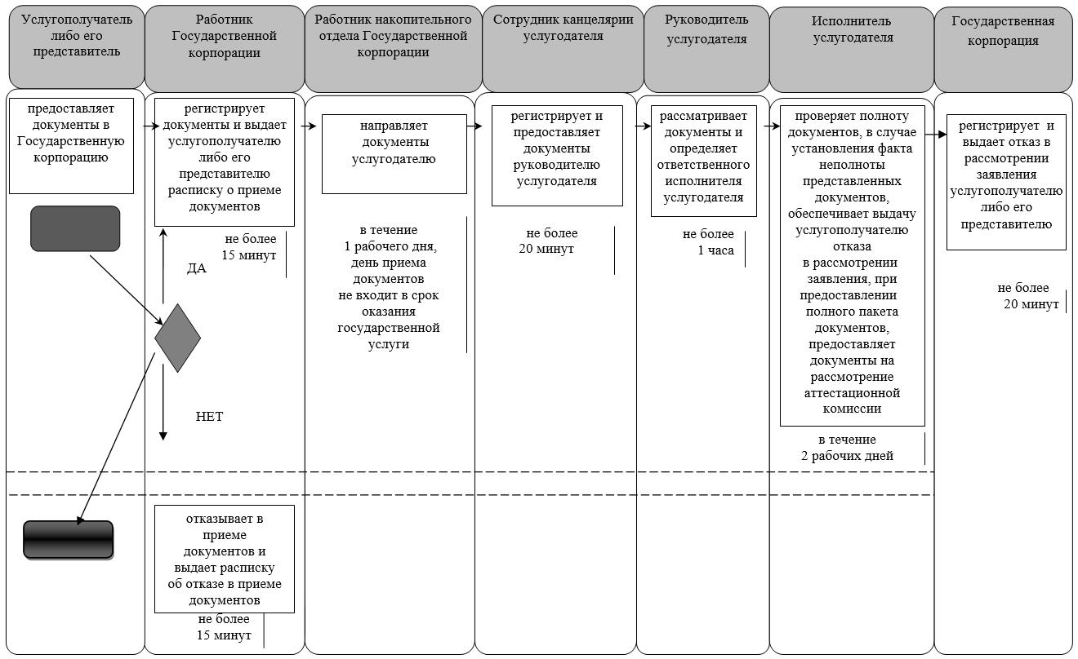

продолжение таблицы

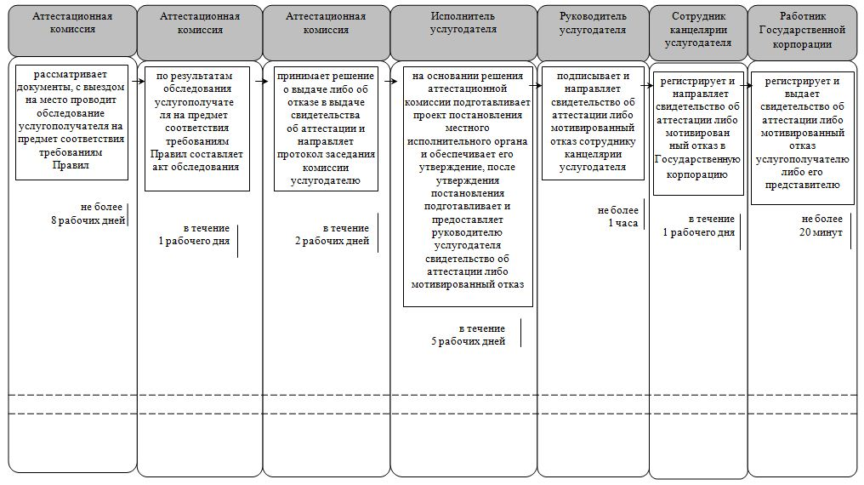

Условные обозначения:

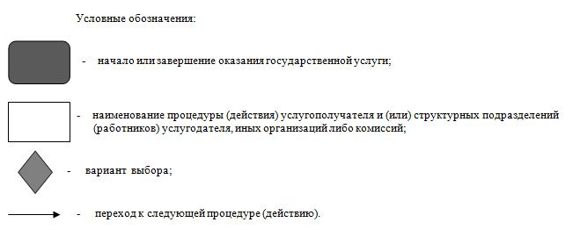

© 2012. РГП на ПХВ «Институт законодательства и правовой информации Республики Казахстан» Министерства юстиции Республики Казахстан

